CONTRATACIONES REALIZADAS A TRAVÉS DE SUB GRUPO 18

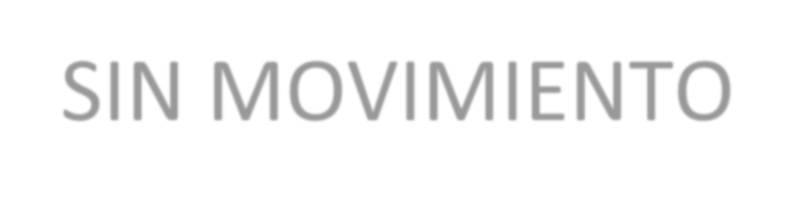
Periodo: Del 01 al 30 de abril 2021
CONSEJO NACIONAL DE AREAS PROTEGIDAS
DIRECCIÓN ADMINISTRATIVA
DEPARTAMENTO DE COMPRAS

No. | Renglón | Nombre y Apellidos | Servicios Técnicos / Profesionales | Contrato o Acta | Vigencia del Contrato | Porcentaje de pago | Valor en quetzales | Periodo de Pago | CUR | NIT | Descripción
 |  |  | SI | N MO |  | VIM | IEN | TO

